**Plan van aanpak**

**“Timetable”**

Vencomatic Group

**Eersel**

|  |
| --- |
| **Datum : 15-02-2023** |
| **Versie : 1.4** |
| **Auteur : Timo Maas** |

|  |  |  |  |
| --- | --- | --- | --- |
| **Versie** | **Datum** | **Auteur(s)** | **Wijzigingen** |
| 0.1 | 07-02-2023 | Timo Maas | Opzet document |
| 1.0 | 08-02-2023 | Timo Maas | Aanvullen hoofdstukken |
| 1.1 | 09-02-2023 | Timo Maas | Aanvullen hoofdstukken |
| 1.2 | 10-02-2023 | Timo Maas | Uitwerken feedback |
| 1.3 | 15-02-2023 | Timo Maas | Uitwerken feedback |
| 1.4 | 16-03-2023 | Timo Maas | Uitwerken feedback |

Tabel 1 Versie

|  |  |  |
| --- | --- | --- |
| **Versie** | **Datum** | **Aan** |
| 1.1 | 09-02-2023 | Bas van de Langenberg |
| 1.2 | 13-02-2023 | Onno Marsman |
| 1.3 | 15-02-2023 | Onno Marsman |
| 1.4 | 22-03-2023 | Onno Marsman |

Tabel 2 Verspreiding

**Inhoudsopgave**

1. Projectopdracht 4

1.1 Context 4

1.2 Doel van het project 5

1.3 De opdracht 5

1.4 Scope 6

1.5 Eindproducten 7

1.6 Onderzoeksvragen 7

2. Aanpak en Planning 8

2.1 Aanpak 8

2.2 Onderzoeksmethoden 8

2.3 Opdeling van het project 8

2.4 Tijdplan 8

2.5 Planning 9

3. Projectorganisatie 10

3.1 Teamleden 10

3.2 Communicatie 10

3.3 Urenverantwoording 11

3.4 Configuratiemanagement 11

4. Financiën en Risico’s 12

4.1 Kosten 12

4.2 Risico’s en uitwijkactiviteiten 12

5. Kwaliteitsgarantie 13

5.1 Documenten 13

5.2 Code 13

5.3 Testen 13

# Projectopdracht

## Context

De Vencomatic Group vertegenwoordigt vier bekende merken in de pluimveesector: Vencomatic, Prinzen, Agro Supply en Van Gent. Door deze merken te combineren kan de Vencomatic Group een volledig assortiment aan innovatieve systemen aanbieden voor inrichting van moderne pluimveebedrijven over de hele wereld.

Met ruim 450 betrokken medewerkers bedient de Vencomatic Group duizenden klanten. Samen met de lokale vestigingen en ruim 100 dealers kan de Vencomatic Group optimaal voldoen aan de wensen van de klanten in alle uithoeken van de wereld.

Onder de Vencomatic Group vallen 5 bedrijven met ieder zijn eigen specialiteit:

* Vencomatic en Van Gent; Duurzame en pluimveevriendelijke huisvestingssystemen
* Agro Supply; Klimoplossingen voor optimale pluimveeprestaties
* Prinzen; Complete oplossingen op het gebied van eierverwerkingsmachines
* Rondeel; Duurzame productie van consumptie-eieren
* Vencosteel; Productiefaciliteit voor eigen staal- en kunststofproducten

Naast de vestigingen in Nederland heeft de Vencomatic Group ook vestigingen in Brazilië, China, Spanje en Maleisië.

De laatste tijd is het bedrijf zijn services aan het veranderen zodat, na het aanschaffen van Vencomatic apparatuur, er Vencomatic medewerkers klaar zullen staan om service te bieden. Terwijl het hiervoor gebruikelijk was dat Vencomatic alleen de machines installeerde en geen of weinig extra service meer bood. Voor deze verandering zijn een aantal aanpassingen nodig binnen de online omgeving van Vencomatic.

De stagiair zal actief zijn binnen het R&D Control Technology team. Hier worden de IT- en OT-producten van Vencomatic Group ontwikkeld.

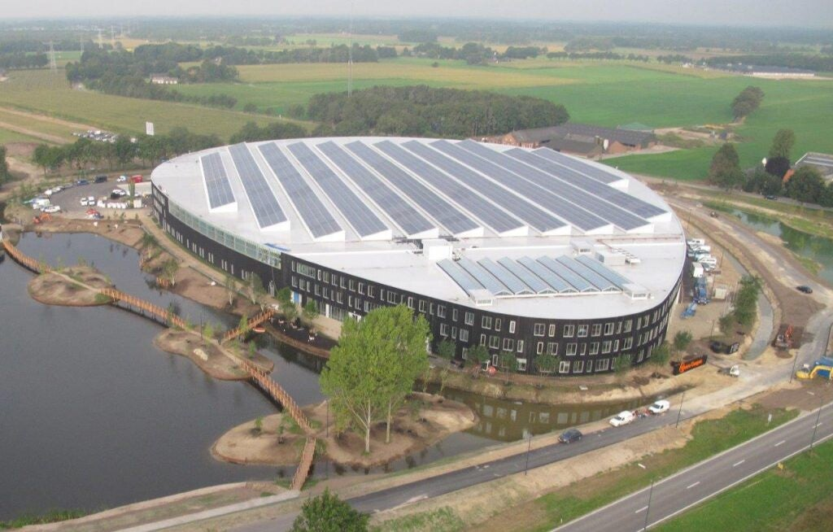

Figuur 1 Venco Campus

## Doel van het project

Vencomatic medewerkers hebben momenteel geen makkelijke manier om een klant tips te geven voor het verbeteren van zijn schema’s in zijn stal. Op dit moment is er geen tool om deze schema’s duidelijk weer te geven. Er moet een oplossing komen om weer te kunnen geven wat een klant (boer) het beste kan veranderen.

Het voordeel hiervan zou zijn dat dierenexperts bij Vencomatic een klant kunnen helpen, door hen te laten zien hoe hun eigen schema eruitziet, en wat een dierenexpert anders zou doen, door middel van een nieuw schema. Als deze naast elkaar gehouden worden zou het duidelijk zijn voor de klant wat hij het beste kan veranderen.

## De opdracht

Het is de bedoeling dat er in de webomgeving van Vencomatic een schema bord ontwikkeld wordt. Hierop moeten verschillende schema’s weergegeven worden, zoals een lichtschema en voerschema in de stallen. Deze moeten volledig te veranderen zijn, de lengtes, de tijdstippen maar ook de hoeveelheid. Uiteindelijk moet het de bedoeling zijn om deze schema’s te kunnen in- en exporteren. Bij een schema moet een toelichting te plaatsen zijn door de Vencomatic medewerker.  
  
Om het nog duidelijker te maken zullen er requirements opgesteld worden. Daarin staan meer details.

Hieronder staat een plaatje waarop te zien is hoe zo’n schema eruit kan komen te zien.

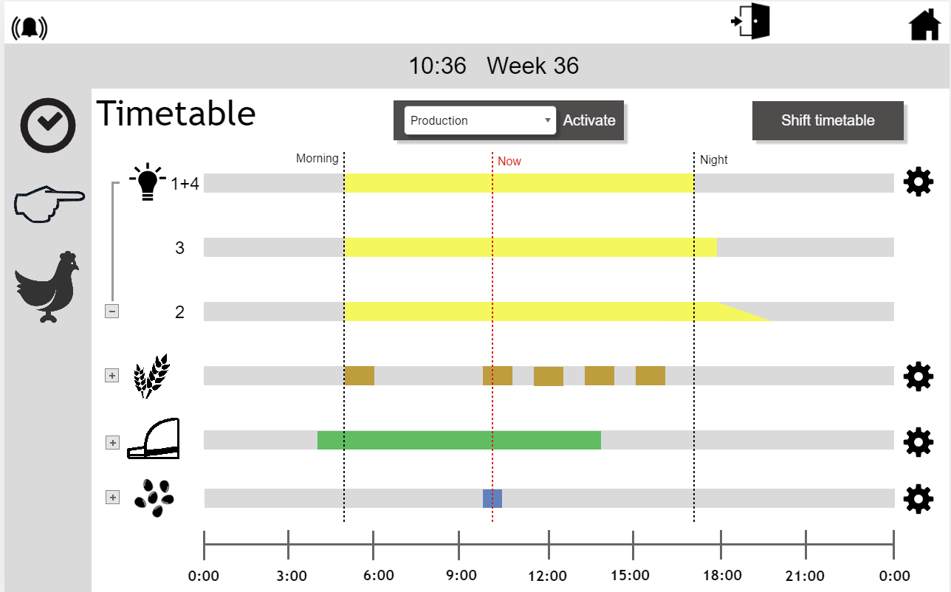

Figuur 2 Schema

Hieronder is een diagram te zien waarop staat hoe de data bij het programma aankomt en hoe het weer verder gaat. De data wordt opgehaald uit de verschillende apparaten (Meggsius Inspect, Klimaat computer en Voercomputer). Die data moet geïmporteerd worden in een schema die vervolgens aangepast kan worden en geëxporteerd om de aanpassingen toe te passen. Tijdens de opdracht wordt er gefocust op communicatie met de Meggsius Inspect. De communicatie met de andere computers moeten later toe te voegen zijn.

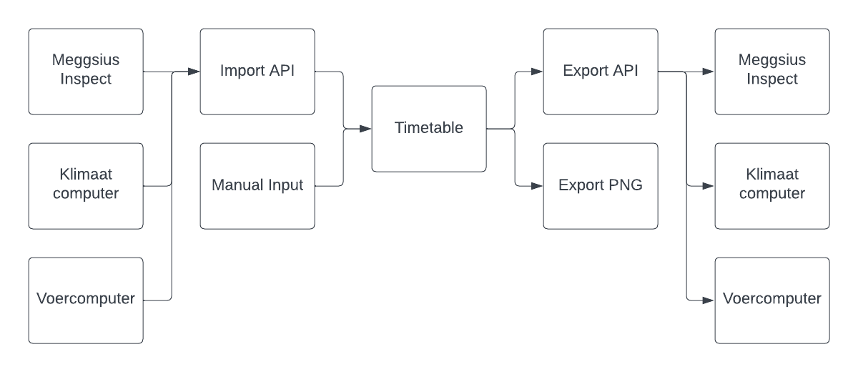

Figuur 3 Dataflow

Deze applicatie moet geïntegreerd worden in het huidige Meggsius Connect. Meggsius is het programma waarbij de stal gedigitaliseerd wordt door middel van IoT (Internet of Things) waar verschillende data wordt geregistreerd.  
  
In eerste instantie is het de bedoeling dat er een webapplicatie ontwikkeld wordt. Wanneer er genoeg tijd is, is het de bedoeling dat er ook een mobiele versie van deze applicatie wordt ontwikkeld.

## Scope

Binnen Vencomatic is het R&D team bezig met een dataplatform genaamd Meggsius Connect. Deze omgeving heeft verschillende vrijgegeven modules die direct meerwaarde bieden voor de eindklant. Denk aan bijvoorbeeld productie grafieken en trendlijnen. Voor de Meggsius Connect is er een grootte backlog aan functionaliteiten/wensen. Dit is de scope waarin het project zich bevindt.   
Binnen Meggsius Connect gaat de stagiair zich richten op het timetable onderdeel. Wanneer er een aanpassing in bestaande systemen nodig is kan dit geregeld worden.  
De huisstijl van Vencomatic zal gebruikt worden.

## Eindproducten

Hieronder is een product breakdown structure weergegeven. Daarin staan alle eind- en tussenproducten die het project op gaat leveren met een korte omschrijving.

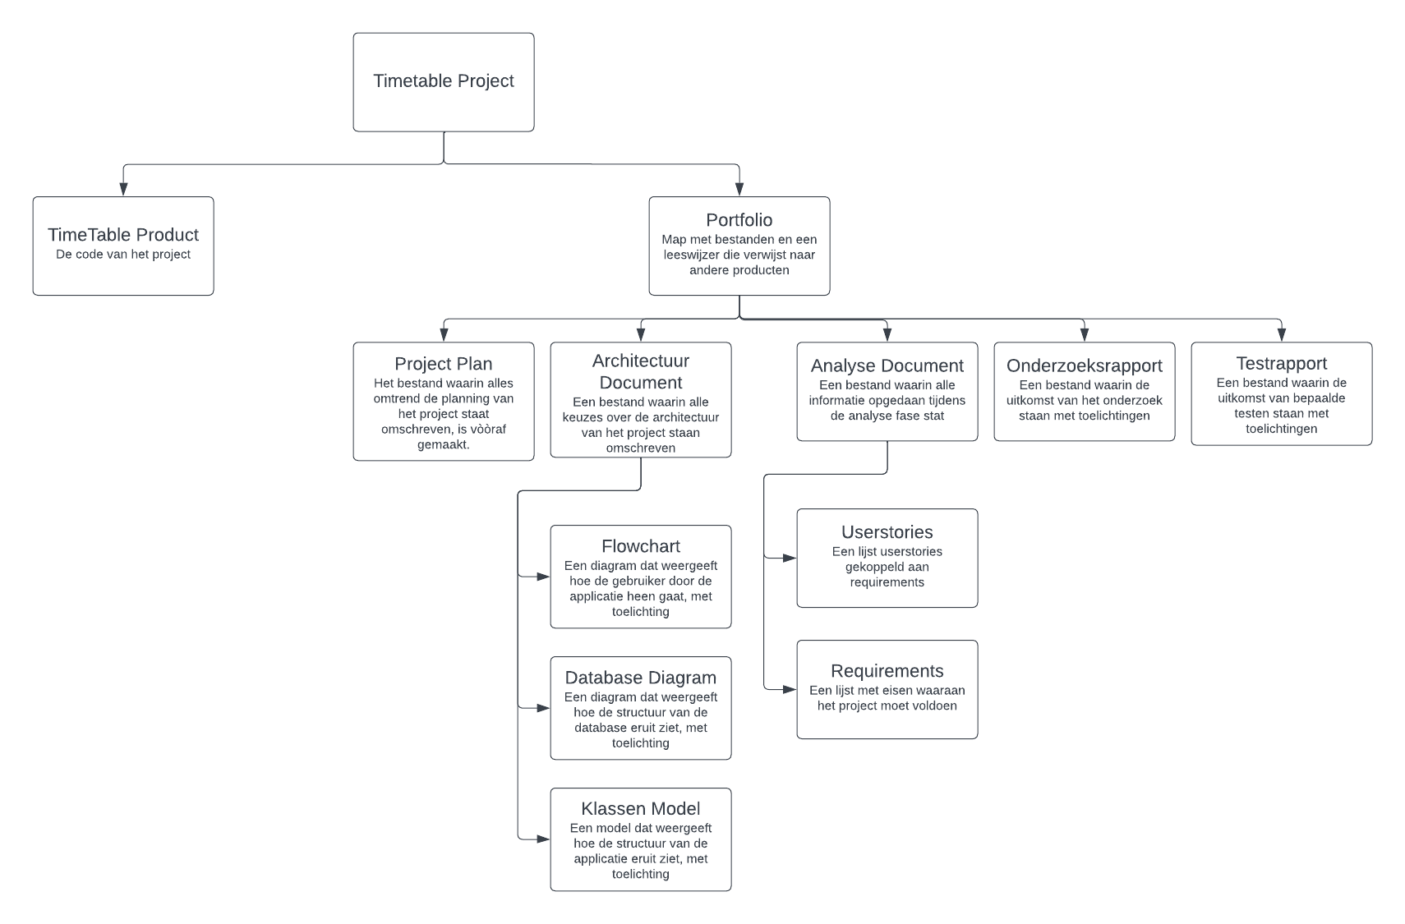

Figuur 4 Product Breakdown Structure

## Onderzoeksvragen

Hieronder staat de hoofdvraag genoteerd met daaronder een aantal deelvragen:

**Wat is qua inhoud en techniek voor het bedrijf en een klant een geschikte manier om een stalschema digitaal weer te geven?**

* Welke data is belangrijk om te verwerken in het schema?

Dit zou onderzocht kunnen worden door middel van “Available Product Analysis” (library research), waarbij gekeken wordt naar al bestaande producten en welke data daar verwerkt wordt in het schema. Of “Explore user requirements” (field research). Daarmee kan gekeken worden naar de user requirements om onderzoek te doen naar wat er precies in de schema’s moet staan volgens de opdrachtgever.

* Welke technieken kunnen het best gebruiken voor het digitaal visualiseren van data?  
  Dit zou onderzocht kunnen worden door middel van “Community Research” (library research), daarmee kan gekeken worden naar welke technieken anderen in de community gebruiken voor het visualiseren van data. “Prototyping” kan nuttig zijn omdat er dan zelf ervaring op gedaan kan worden met de verschillende opties. Daarna kan een conclusie getrokken worden over welke voor dit project het beste is.

# Aanpak en Planning

## Aanpak

Voor dit project gaat er een scrum-methode gebruikt worden. De sprints gaan 2 weken duren. De eerste sprint begint op 06-02-2023, dit om meteen aan te sluiten bij de sprints van de andere collega’s binnen Vencomatic. Een sprint zal altijd beginnen met een sprint planning, wanneer items uit de backlog naar de voorgrond verplaatst worden. Ook zal aan het einde van elke sprint een sprint review en retrospective plaatsvinden. Elke dag begint met een dagelijkse scrum, dan neemt de stagiair even te tijd om het scrumbord te updaten en nog even kijk wat er nog moet gebeuren die sprint.

## Onderzoeksmethoden

Bij alle deelvragen zullen verschillende onderzoeksmethoden beter passen dan anderen. Daarom zijn deze genoteerd onder 1.6 Onderzoeksvragen. Daar staan de methodes gesorteerd onder de deelvragen en is extra informatie genoteerd.

## Opdeling van het project

Het project wordt opgedeeld in features die gekoppeld zijn aan user stories, die user stories zijn opgedeeld in tasks. Het is de bedoeling dat een user story wordt afgerond binnen een sprint. Deze features, stories en tasks zullen allemaal op het scrumbord terug te zien zijn.

## Tijdplan

Uiteraard is het nog niet helemaal duidelijk wanneer welk deel van het project wordt gemaakt, maar het kan al wel vastgesteld worden dat het project begint met een Oriëntatiefase en het eindigt met een Evaluatiefase. Voor het werken aan het portfolio houdt de stagiair elke week een halve dag voor vrij, en hij begin daar op tijd mee. Hieronder is een tijdplan toegevoegd met de sprints en waaraan gewerkt dient te worden in die sprints.

|  |  |  |  |
| --- | --- | --- | --- |
| **Fasering** | **Effort** | **Start** | **Gereed** |
| Sprint 0 | Oriëntatie/ Probleem analyse | 06-02-2023 | 17-02-2023 |
| Sprint 1 | Kennismaking bestaande systemen | 20-02-2023 | 03-03-2023 |
| Sprint 2 | Onderzoeksfase | 06-03-2023 | 17-03-2023 |
| Sprint 3 | Ontwerpfase | 20-03-2023 | 31-03-2023 |
| Sprint 4 | Ontwerp/ Voorbereiding | 03-04-2023 | 14-04-2023 |
| Sprint 5 | Coderen view/ vergelijk functionaliteit | 17-04-2023 | 28-04-2023 |
| Sprint 6 | Coderen edit schema functionaliteit | 01-05-2023 | 12-05-2023 |
| Sprint 7 | Coderen import/ export functionaliteit | 15-05-2023 | 26-05-2023 |
| Sprint 8 | Integreren app in Meggsius Connect | 29-05-2023 | 09-06-2023 |
| Sprint 9 | Afronding/ Evaluatie | 12-06-2023 | 23-06-2023 |

Tabel 4 Tijdplan

## Planning

Tijdens de stageperiode gaat de stagiair werken met een planning binnen een Excel sheet. Dit is afgesproken met de inhoudelijk begeleider en stage coördinator. De stagiair zal deze planning dagelijks bijwerken en nieuwe taken toevoegen. Binnen deze planning wordt rekening gehouden met vertraagde besluitvorming. Alle taken zullen ook worden toegevoegd aan het scrumbord.

Hieronder staat een screenshot van die Excel sheet met daarin verschillende taken.

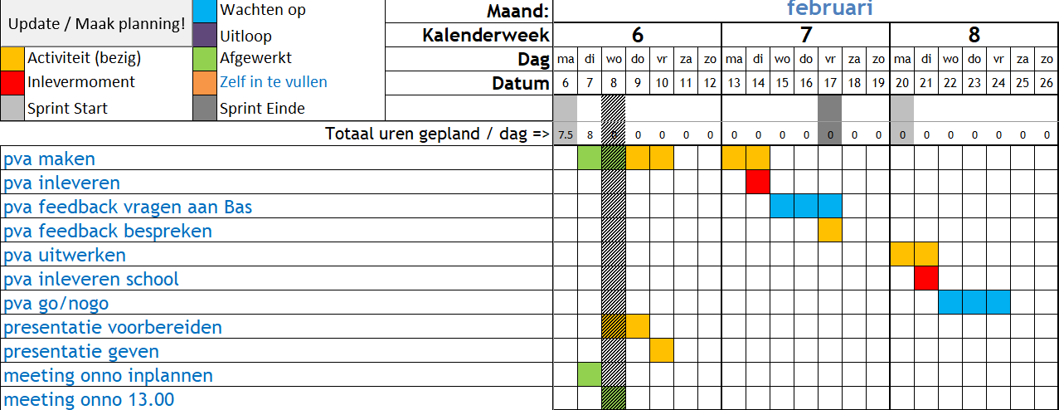

Figuur 7 Planning

# Projectorganisatie

## Teamleden

In de tabel hieronder staan de contactgegevens van de betrokken teamleden, de rol en beschikbaarheid staan ook genoteerd. Onder de tabel nog een korte toelichting van alle belangrijke rollen.

|  |  |  |
| --- | --- | --- |
| **Naam + tel + e-mail** | **Rol/taken** | **Beschikbaarheid** |
| Timo Maas  +31 6 45022218  Timo.maas@vencomaticgroup.com | Stagiair & Projectleider | Maandag t/m vrijdag beschikbaar. |
| Bas van de Langenberg +31 6 14361716 bas.vandelangenberg@vencomaticgroup.com | Inhoudelijk Bedrijfsbegeleider & Teamleider | Maandag t/m vrijdag beschikbaar voor vragen. |
| Sander van Asten  +31 6 54661947  Sander.vanasten@vencomaticgroup.com | Stage Coördinator Vencomatic Group | Maandag t/m vrijdag via teams, mail en telefonisch bereikbaar. Meestal ook op locatie beschikbaar. |
| Onno Marsman  +31 6 39271792  O.marsman@fontys.nl | School Begeleider | Dinsdag heel de dag en woensdag in de middag beschikbaar op aanvraag. |
| Dennis Hoeks +31 6 1588421  Dennis.hoeks@vencomaticgroup.com | Product Owner | Maandag t/m vrijdag beschikbaar op aanvraag. |
| Winfried van de Laar  +31 6 53298262  Winfried.vandelaar@vencomaticgroup.com | Klant & Pluimvee Expert | Maandag t/m vrijdag via teams, mail en telefonisch bereikbaar. Woensdag op locatie. |

Tabel 5 Teamleden

**Projectleider**: Timo zal het Timetable project zelf gaan ontwikkelen en dit leiden. Het leiden van het project betekent ook de verantwoordelijkheid om betrokken mensen op de hoogte te houden van de huidige stand van zaken.

**Inhoudelijk bedrijfsleider**: Bas zal meer betrokken zijn bij de dagelijkse activiteiten. Bas is ook aanwezig bij de stand-up en de sprintopleveringen. Hij zal ook helpen bij technische problemen en vragen.

**Stage coördinator**: Sander zal aan het begin en einde van de stage betrokken zijn. Sander zorgt dat er binnen het bedrijf een aantal dingen voor de stagiair geregeld zijn en is betrokken bij het opstarten en afsluiten van de stage.

**Schoolbegeleider**: Onno zal als assessor het werk van Timo Maas beoordelen. Ook is hij een aanspreekpunt vanuit school tijdens de stage.

**Product Owner**: Dennis is de specialist van het Meggsius platform en de toekomst hiervan. Dennis zal betrokken zijn met de functionele kant.

**Klant**: De klant zal een bron voor praktijkinformatie zijn en een mogelijkheid tot testen bieden.

## Communicatie

Met inhoudelijk bedrijfsbegeleider Bas van de Langenberg zal er wekelijks een gesprek plaatsvinden waarin mededelingen en de stand van zaken besproken zal worden. Van deze gesprekken wordt een bespreek verslag gemaakt.

Verder is er met Onno Marsman afgesproken dat er wekelijks een feedpulse op canvas ingevuld wordt waarin komt te staan wat Timo Maas die week allemaal heeft gedaan. Als hij vragen heeft is Onno Marsman bereikbaar via mail of, als het dringend is, telefonisch.

De communicatie afspraken gemaakt met de opdrachtgever zijn als volgt: bij vragen kan de stagiair altijd contact opnemen met Winfried van de Laar en hij is meestal bereikbaar. Er is momenteel afgesproken dat we een meeting plannen wanneer de stagiair zijn userstories en requirements heeft vastgesteld.

## Urenverantwoording

In een Excel sheet zal bijgehouden worden hoeveel stage uren de stagiair heeft gemaakt. Deze update hij elke dag net voordat hij naar huis ga. Ook zal de stagiair toelichten wat hij allemaal gedaan heeft op Timesheet, een website van Vencomatic.

Hieronder de Excel sheet met de urenlijst. Deze wordt vooral gebruikt door de Stage Coördinator vanuit Vencomatic group om de gewerkte uren beter in de gaten te houden.

Figuur 5 Urenlijst

## Configuratiemanagement

Alle bestanden die gebruikt worden voor dit project zullen opgeslagen worden op de OneDrive van Vencomatic. De stagebegeleiders hebben ook toegang tot deze folder. Hierdoor kunnen ze gemakkelijk inzien hoe de stagiair ervoor staat. Het moment dat er een belangrijk bestand toegevoegd wordt aan die folder zal de stagiair een mailtje sturen naar de desbetreffende persoon om te laten weten dat dat bestand daar te vinden is.  
In die folder zijn onder anderen persoonlijke documenten, bespreekverslagen, schoolzaken en opdrachten te vinden.   
  
Hieronder is een screenshot toegevoegd van de persoonlijke OneDrive map van de stagiair.   
  
Figuur 6 OneDrive Map

# Financiën en Risico’s

## Kosten

Er wordt niet voorzien dat er extra kosten gemaakt gaan worden voor het stageproject. Er kan gebruik gemaakt worden van bestaande voorzieningen en die voldoen aan alle benodigdheden op dit moment. Op het moment dat er een kans omstaat dat er extra kosten gemaakt zouden kunnen worden zal dit meteen besproken worden met Bas.

## Risico’s en uitwijkactiviteiten

Hieronder staan een aantal risico’s omschreven die zich gedurende de stageperiode kunnen voordoen. De te ondernemen actie en de impact van deze risico’s staan ook genoteerd.

|  |  |  |  |
| --- | --- | --- | --- |
| **Risico** | **Kans** | **Actie** | **Impact** |
| 1. Wachten op toestemming | Hoog | Tijdig dingen aangeven zodat alles op tijd geregeld is. | Dit zorgt voor vertraging in het proces. |
| 1. Niet haalbare planning | Medium | Stem de planning af op de dingen die vorige sprint af zijn gemaakt en laat speling in de planning. | De planning moet bijgesteld worden. |
| 1. Langdurig uitval stagiair | Laag | Het project en de prioriteiten zullen moeten worden aangepast. | Er is geen projectleider meer. |
| 1. Langdurig uitval inhoudelijk begeleider | Laag | Er zal een vervangende begeleider aangewezen worden vanuit het bedrijf. | Er is geen inhoudelijk begeleider meer. |
| 5 Project blijkt niet mogelijk | Laag | Communiceer dit met Bas van de Langenberg, Sander van Asten en Onno Marsman voor een oplossing. | Het project wordt niet doorgezet. |
| 6 Langdurig uitval schoolbegeleider | Laag | Er zal een vervangende begeleider aangewezen worden vanuit school. | Er is geen schoolbegeleider meer. |

Tabel 6 Risico's

Hieruit is af te leiden dat er verschillende risico’s zijn. Sommige hebben duidelijk een hogere kans dat het gaat gebeuren dan anderen. Maar het is alsnog goed om alle risico’s en de, te ondernemen, acties vast te stellen.

# Kwaliteitsgarantie

## Documenten

De documenten zullen gecontroleerd worden door de inhoudelijk bedrijfsbegeleider. Hij zal hier feedback op geven en die wordt uiteraard verwerkt.

## Code

Om code te beheren wordt gebruik gemaakt van Git in de Azure omgeving. Hieronder staan de 3 branches aangegeven met de namen: main, develop en topic. Op de main-branch staat alleen de complete code wanneer deze werkt en getest is. Deze branch is gekoppeld aan productie. Op de develop-branch staat de meest recente versie van de code. De topic-branch wordt gebruikt om aan één bepaalde feature te werken. Dit zal voornamelijk de plek zijn waarin de stagiair zal gaan coderen. Wanneer deze feature werkt zal deze worden gepulld richting develop.

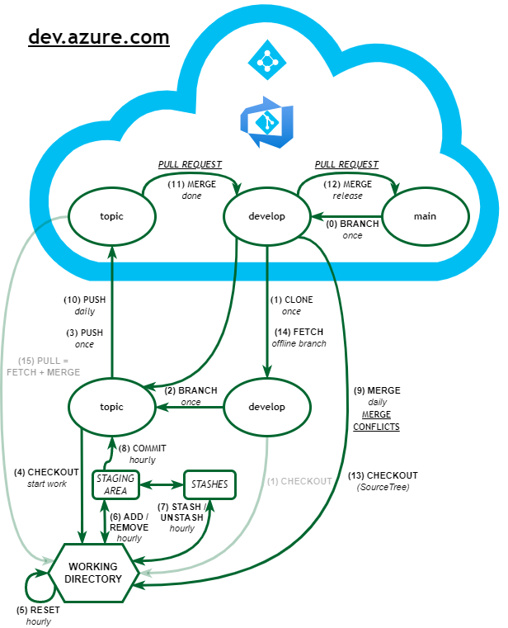

## Testen

Door middel van testen kan er gecontroleerd worden of de applicatie werkt zoals gewend. Dit is natuurlijk erg belangrijk voor de kwaliteitsgarantie. Voor dit project zullen er automatische unit tests geschreven worden. Wel kan het zijn dat sommige minder belangrijke stukken code een lagere prioriteit hebben voor unit tests. Hierdoor worden deze tests in backlog geplaatst. Voor handmatig testen zal de stagiair van tevoren een teststrategie maken om vast te stellen wanneer wat getest gaat worden. Er zullen een aantal code reviews ingepland worden om ervoor te zorgen dat de code netjes en onderhouden blijft.